## **BÀI TẬP CUỐI CHUYÊN ĐỀ 2 (2 TIẾT)**

**I.** **MỤC TIÊU**:

**1. Kiến thức, kĩ năng:**Học xong bài này, HS đạt các yêu cầu sau:

* Củng cố lại được toàn bộ kiến thức chính trong chuyên đề 2.
* Vận dụng kiến thức để giải quyết các bài toán thực tế có liên quan.

**2. Năng lực**

***Năng lực chung:***

* Năng lực tự chủ và tự học trong tìm tòi khám phá
* Năng lực giao tiếp và hợp tác trong trình bày, thảo luận và làm việc nhóm
* Năng lực giải quyết vấn đề và sáng tạo trong thực hành, vận dụng.

***Năng lực riêng:***

* Tư duy và lập luận toán học: So sánh, phân tích dữ liệu tìm ra mối liên hệ giữa các đối tượng đã cho và nội dung bài học, từ đó có thể áp dụng kiến thức đã học để giải quyết các bài toán.
* Mô hình hóa toán học, giải quyết vấn đề toán học thông qua các bài toán thực tiễn gắn với Đồ thị; Đường đi Euler và đường đi Hamilton; Bài toán tìm đường đi ngắn nhất.
* Giao tiếp toán học: Đọc, hiểu thông tin toán học.
* Sử dụng công cụ, phương tiện học toán: Sử dụng thước kẻ, ê ke, phần mềm vẽ hình.

**3. Phẩm chất**

* Cóý thức học tập, ý thức tìm tòi, khám phá và sáng tạo, có ý thức làm việc nhóm, tôn trọng ý kiến các thành viên khi hợp tác.
* Chăm chỉ tích cực xây dựng bài, có trách nhiệm, chủ động chiếm lĩnh kiến thức theo sự hướng dẫn của GV.

**II. THIẾT BỊ DẠY HỌC VÀ HỌC LIỆU**

**1. Đối với GV:** SGK, Tài liệu giảng dạy, giáo án, đồ dùng dạy học.

**2. Đối với HS**: SGK, SBT, vở ghi, giấy nháp, đồ dùng học tập (bút, thước...), bảng nhóm, bút viết bảng nhóm.

**III. TIẾN TRÌNH DẠY HỌC**

**A. HOẠT ĐỘNG KHỞI ĐỘNG (MỞ ĐẦU)**

**a) Mục tiêu:**

- Tạo hứng thú, thu hút HS tìm hiểu nội dung bài học.

**b) Nội dung:** HS đọc tình huống mở đầu, suy nghĩ trả lời câu hỏi.

**c) Sản phẩm:** HS đưa ra được nhận định ban đầu về câu hỏi mở đầu.

**d) Tổ chức thực hiện:**

**Bước 1: Chuyển giao nhiệm vụ:**

- GV yêu cầu HS thảo luận nhóm đôi, thực hiện phần CÂU HỎI TRẮC NGHIỆM – SGK – tr.67.

**Bước 2: Thực hiện nhiệm vụ:** HS quan sát, thảo luận với bạ học để thực hiện yêu cầu.

**Bước 3: Báo cáo, thảo luận:** GV gọi một số HS trả lời, HS khác nhận xét, bổ sung.

**Bước 4: Kết luận, nhận định:** GV đánh giá kết quả của HS, trên cơ sở đó dẫn dắt HS vào bài học mới: “Đề cùng cố lại toán bộ kiến thức trong chuyên đề 2 và xử lí linh hoạt các bài tập chúng ta cùng tìm hiểu bài học ngày hôm nay”.

Bài mới: **Bài tập cuối chuyên đề 2**

**Đáp án Câu hỏi trắc nghiệm**

|  |  |  |  |  |
| --- | --- | --- | --- | --- |
| Câu 1 | Câu 2 | Câu 3 | Câu 4 | Câu 5 |
| D | B | C | C | B |

**B.** **HÌNH THÀNH KIẾN THỨC MỚI**

**Hoạt động 1: Củng cố toán bộ kiến thức trong chuyên đề 2.**

**a) Mục tiêu:**

- Củng cố lại toàn bộ kiến thức trong chuyên đề 2.

**b) Nội dung:**

HS đọc SGK, nghe giảng, thực hiện các nhiệm vụ được giao, suy nghĩ trả lời câu hỏi, thực hiện hệ thống hóa lại các phần lí thuyết liên quan đến Đồ thị; Đường đi Euler và đường đi Hamilton; Bài toán tìm đường đi ngắn nhất.

**c) Sản phẩm:** HS hình thành được kiến thức bài học, câu trả lời của HS cho các câu hỏi. HS củng cố lại được phấn lí thuyết Đồ thị; Đường đi Euler và đường đi Hamilton; Bài toán tìm đường đi ngắn nhất.

**d) Tổ chức thực hiện:**

|  |  |
| --- | --- |
| **HĐ CỦA GV VÀ HS** | **SẢN PHẨM DỰ KIẾN** |
| **Bước 1: Chuyển giao nhiệm vụ:**  - GV chia HS thành 3 nhóm, mỗi nhóm thực hiện trao đổi và hệ thống lại kiến thức với:  + Nhóm 1: Hệ thống kiến thức bài Đồ thị.  + Nhóm 2: Hệ thống kiến thức bài Đường đi Euler và đường đi Hamilton.  + Nhóm 3: Hệ thống Bài toán tìm đường đi ngắn nhất  - Các nhóm thực hiện yêu cầu trong 20 – 25 phút.  + Sau thời gian thảo luận, GV mời đại diện 2 HS của các nhóm lên trình bày dản phầm của nhóm mình.  *(HS có thể hệ thống hóa kiên thức bằng sơ đồ)*  - Các nhóm còn lại, quan sát, lắng nghe và cho ý kiến bổ sung.  + GV nhận xét và chốt kiến thức.  **Bước 2: Thực hiện nhiệm vụ:**  - HS theo dõi SGK, chú ý nghe, tiếp nhận kiến thức, hoàn thành các yêu cầu, thảo luận nhóm.  - GV quan sát hỗ trợ.  **Bước 3: Báo cáo, thảo luận:**  - HS giơ tay phát biểu, lên bảng trình bày  - Một số HS khác nhận xét, bổ sung cho bạn.  **Bước 4: Kết luận, nhận định:** GV tổng quát lưu ý lại kiến thức trọng tâm và yêu cầu HS ghi chép đầy đủ vào vở. | **Củng cố toán bộ kiến thức trong chuyên đề 2**  - Sơ đồ hướng dẫn hệ thống hóa kiến thức trọng tâm được để trong phần **Ghi chú** bên dưới. |

|  |
| --- |
| **Ghi chú**  Nhóm 1:  A diagram of a person's relationship  Description automatically generated with medium confidence  Nhóm 2:  A diagram of a person's life  Description automatically generated with medium confidence  Nhóm 3:  A diagram with text and words  Description automatically generated with medium confidence |

**C. HOẠT ĐỘNG LUYỆN TẬP**

**a) Mục tiêu:** Học sinh củng cố lại kiến thức đã học.

**b) Nội dung:** HS vận dụng các kiến thức của bài học làm bài tập 6; 7 (SGK – tr.67).

**c) Sản phẩm học tập:** Câu trả lời của HS.

**d) Tổ chức thực hiện:**

**Bước 1: Chuyển giao nhiệm vụ:**

- GV tổ chức cho HS hoạt động thực hiện bài tập 6; 7 (SGK – tr.67).

**Bước 2: Thực hiện nhiệm vụ:** HS quan sát và chú ý lắng nghe, thảo luận nhóm, hoàn thành các bài tập GV yêu cầu.

- GV quan sát và hỗ trợ.

**Bước 3: Báo cáo, thảo luận:**

- Mỗi bài tập GV mời HS trình bày. Các HS khác chú ý chữa bài, theo dõi nhận xét bài trên bảng.

**Bước 4: Kết luận, nhận định:**

- GV chữa bài, chốt đáp án, tuyên dương các hoạt động tốt, nhanh và chính xác.

**Kết quả:**

**6.**

Đồ thị trên là đồ thị $G$ có các đỉnh biểu diễn các phần tử của $V$.

**7.**

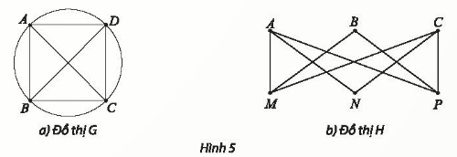

- Đồ thị $G$ hkoong có chu trình Euler, cũng không có đường đi Euler vì nó có 4 đỉnh đều bậc lẻ (bằng 5).

- Đồ thị $H$ không có chu trình Euler, cũng không có đường đi Euler vì nó có 4 đình bậc lẻ (đều bằng 3) là $A, C, M, P$.

**D. HOẠT ĐỘNG VẬN DỤNG**

**a) Mục tiêu:**

- Học sinh thực hiện làm bài tập vận dụng để nắm vững kiến thức.

**b) Nội dung:** HS sử dụng SGK và vận dụng kiến thức đã học để làm bài tập 8; 9; 10 (SGK – tr.68).

**c) Sản phẩm:** Kết quả thực hiện các bài tập.

**d) Tổ chức thực hiện:**

**Bước 1: Chuyển giao nhiệm vụ**

- GV yêu cầu HS hoạt động hoàn thành bài tập 8; 9; 10 (SGK – tr.68).

**Bước 2: Thực hiện nhiệm vụ**

- HS suy nghĩ, trao đổi, thảo luận thực hiện nhiệm vụ.

- GV điều hành, quan sát, hỗ trợ.

**Bước 3: Báo cáo, thảo luận**

- Bài tập: đại diện HS trình bày kết quả, các HS khác theo dõi, đưa ý kiến.

**Bước 4: Kết luận, nhận định**

- GV nhận xét, đánh giá, đưa ra đáp án đúng, chú ý các lỗi sai của học sinh hay mắc phải.

**Gợi ý đáp án:**

**8.**

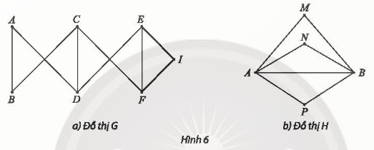

Đồ thị $G$ có chu trình Hamilton, chẳng hạn $ADEIFCBA$

Đồ thị $H$ có các đỉnh $M, N, P$ đều bậc 2 nên nếu có chu trình Hamilton thì chu trình đó phải đi qua các cạnh $AM, AN, AP$. Nhưng như vậy thì chu trình đi qua ba cạnh nối $A$. Điều này không thể xảy ra. Vậy $H$ không có chu trình Hamilton.

Đồ thị $H$ có đường đi Hamilton, chẳng hạn $PANBM$.

**9.**

Coi mỗi hình là một đồ thị, với các đỉnh như hình dưới đây. Để vẽ được mỗi hình như đề bài yêu cầu, ta cần biết mỗi đồ thị này có đường đi Euler hay không.

|  |  |
| --- | --- |
| * Gọi tên các đỉnh của đồ thị hình a như hình vẽ. Ta có $d\left(A\right)=d\left(B\right)=d\left(C\right)=d\left(D\right)=d\left(E\right)=d\left(F\right)=2$ và $d\left(M\right)=d\left(N\right)=d\left(P\right)=d\left(Q\right)=d\left(R\right)=d\left(S\right)=4$ => Các đỉnh đề bậc chẵn, nên có chu trình Euler.  Chẳng hạn: |  |
| * Gọi tên các đỉnh của đồ thị ở hình b như hình vẽ  Ta có: $d\left(M\right)=d\left(U\right)=1$; $d\left(A\right)=d\left(B\right)=d\left(C\right)=d\left(D\right)=d\left(E\right)=d\left(F\right)=d\left(G\right)=d\left(H\right)=d\left(I\right)=d\left(J\right)=d\left(K\right)=d\left(L\right)=2$ $$d\left(N\right)=d\left(P\right)=d\left(Q\right)=d\left(R\right)=d\left(S\right)=d\left(T\right)=4$$  => Có đúng 2 đỉnh bậc lẻ, nên có đường đi Euler từ đỉnh $M$ đến $U$ Chẳng hạn: |  |

* Đồ thị c có bốn đỉnh bậc lẻ nên không có đường đi Euler.

**10.**

Quá trình tìm ra đường đi ngắn nhất từ $M$ đến $N$ bằng thuật toán Dijkstra được thể hiện trên đồ thị như hình bên dưới.

Đường đi ngắn nhất từ $M$ đến $N$ là $MCEN$ với độ dài là .

**\* HƯỚNG DẪN VỀ NHÀ**

* Ghi nhớ kiến thức trong bài.
* Hoàn thành các bài tập trong SBT
* Chuẩn bị bài mới: “**Hình biểu diễn của một hình, khối**”.

Ngày soạn: .../.../...

Ngày dạy: .../.../...

# **CHUYÊN ĐỀ 3: MỘT SỐ YẾU TỐ VẼ KĨ THUẬT**

## **BÀI 1: HÌNH BIỂU DIỄN CỦA MỘT HÌNH, KHỐI (4 TIẾT)**

**I.** **MỤC TIÊU**:

**1. Kiến thức, kĩ năng:**Học xong bài này, HS đạt các yêu cầu sau:

* Nhận biết được hình biểu diễn của một hình, khối qua phép chiếu song song và vuông góc.
* Thực hiện được phép chiếu vuông góc thứ nhất của một số hình khối đơn giản.
* Thực hiện được phép chiếu trục đo của một số hình khối đơn giản.

**2. Năng lực**

***Năng lực chung:***

* Năng lực tự chủ và tự học trong tìm tòi, khám phá.
* Năng lực giao tiếp và hợp tác trong trình bày, thảo luận và làm việc nhóm.
* Năng lực giải quyết vấn đề và sáng tạo trong thực hành và vận dụng.

***Năng lực riêng:***

* Rèn luyện năng lực tư duy và lập luận toán học, mô hình hóa, giao tiếp toán học.

**3. Phẩm chất**

* Cóý thức học tập, ý thức tìm tòi, khám phá và sáng tạo, có ý thức làm việc nhóm, tôn trọng ý kiến các thành viên khi hợp tác.
* Chăm chỉ tích cực xây dựng bài, có trách nhiệm, chủ động chiếm lĩnh kiến thức theo sự hướng dẫn của GV.

**II. THIẾT BỊ DẠY HỌC VÀ HỌC LIỆU**

**1. Đối với GV:** SGK, Tài liệu giảng dạy, giáo án, đồ dùng dạy học.

**2. Đối với HS**: SGK, SBT, vở ghi, giấy nháp, đồ dùng học tập (bút, thước...), bảng nhóm, bút viết bảng nhóm.

**III. TIẾN TRÌNH DẠY HỌC**

**A. HOẠT ĐỘNG KHỞI ĐỘNG (MỞ ĐẦU)**

**a) Mục tiêu:**

- Tạo hứng thú, thu hút HS tìm hiểu nội dung bài học.

**b) Nội dung:** HS đọc tình huống mở đầu, suy nghĩ trả lời câu hỏi.

**c) Sản phẩm:** HS đưa ra được nhận định ban đầu về câu hỏi mở đầu.

**d) Tổ chức thực hiện:**

**Bước 1: Chuyển giao nhiệm vụ:**

- GV yêu cầu HS đọc tình huống mở đầu:

Trong thực tế, người ta thường phải biểu diễn các vật thể lên mặt giấy để mô tả, giải thích, diễn đạt ý tưởng thiết kế cho người thi công. Trong hai hình biểu diễn của khối lập phương dưới đây:

- Hình nào giúp người thi công dễ hình dung được vật thật trong không gian?

- Hình nào giúp người thi công biết được kích thước một mặt của vật thật?

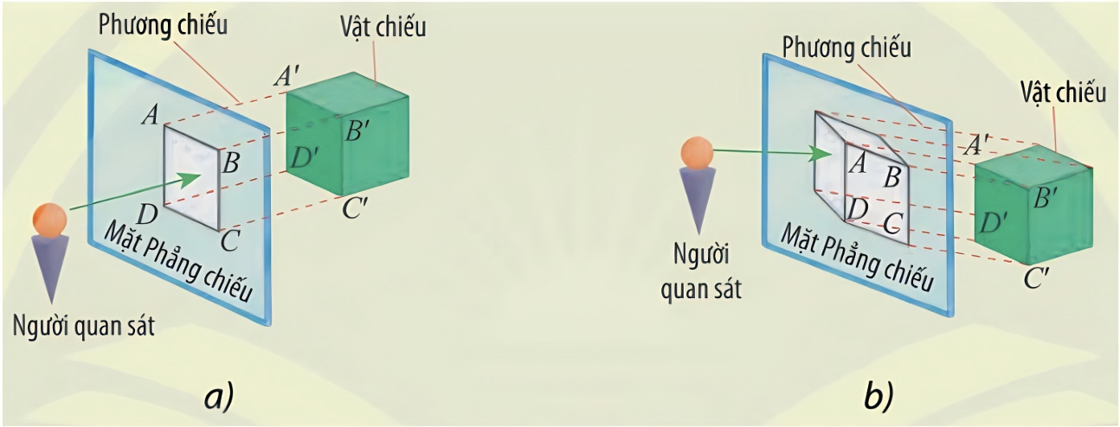

**Bước 2: Thực hiện nhiệm vụ:** HS quan sát và chú ý lắng nghe, thảo luận nhóm đôi hoàn thành yêu cầu.

**Bước 3: Báo cáo, thảo luận:** GV gọi một số HS trả lời, HS khác nhận xét, bổ sung.

**Bước 4: Kết luận, nhận định:** GV ghi nhận câu trả lời của HS, trên cơ sở đó dẫn dắt HS vào bài học mới: “Các cách xác định hình biểu diễn của một hình, khối trong bài học này sẽ giúp chúng ta tìm được câu trả lời cho tình huống trên”.

Bài mới: **Bài 1: Hình biểu diễn của một hình, khối.**

**B.** **HÌNH THÀNH KIẾN THỨC MỚI**

**Hoạt động 1: Phép chiếu và hình biểu diễn.**

**a) Mục tiêu:**

- Giúp HS ôn tập về phép chiếu song song và vuông góc.

**b) Nội dung:**

HS đọc SGK, nghe giảng, thực hiện các nhiệm vụ được giao, suy nghĩ trả lời câu hỏi, thực hiện các hoạt động HĐKP 1, Ví dụ 1, Thực hành 1, Vận dụng 1.

**c) Sản phẩm:** HS hình thành được kiến thức bài học, câu trả lời của HS cho các câu hỏi. HS xác định được hình biểu diễn của một hình, khối trong không gian, vận dụng giải quyết bài toán thực tế.

**d) Tổ chức thực hiện:**

|  |  |
| --- | --- |
| **HĐ CỦA GV VÀ HS** | **SẢN PHẨM DỰ KIẾN** |
| **Bước 1: Chuyển giao nhiệm vụ:**  - GV cho HS thảo luận hoàn thành **HĐKP 1.**    - GV nhận xét.  - GV trình bày, giảng giải phần **Chú ý** cho HS nắm thêm được tính chất của phép chiếu vuông góc.  - GV đưa ra kết luận.  - GV **nhấn mạnh** ba yếu tố cần chú ý khi tạo hình biểu diễn:  + Đối tượng cần chiếu (vật chiếu).  + Mặt phẳng chiếu.  + Phương chiếu.  - HS thực hiện **Thực hành 1**, hoàn thành bài vào vở.  - GV gọi 1-2 HS trình bày kết quả. Cả lớp đối chiếu, nhận xét.  - GV chữa bài.  - HS làm **Vận dụng 1**,hoàn thành bài vào vở.  - GV gọi 1-2 HS trình bày kết quả. Cả lớp đối chiếu, nhận xét.  - GV chữa bài.  **Bước 2: Thực hiện nhiệm vụ:**  - HS theo dõi SGK, chú ý nghe, tiếp nhận kiến thức, hoàn thành các yêu cầu, thảo luận nhóm.  - GV quan sát hỗ trợ.  **Bước 3: Báo cáo, thảo luận:**  - HS giơ tay phát biểu, lên bảng trình bày  - Một số HS khác nhận xét, bổ sung cho bạn.  **Bước 4: Kết luận, nhận định:** GV tổng quát lưu ý lại kiến thức trọng tâm và yêu cầu HS ghi chép đầy đủ vào vở. | **1. Phép chiếu và hình biểu diễn.**  **HĐKP 1:**  a) Dùng phép chiếu song song để chiếu hình $H$ thành hình $H'$ lên mặt phẳng $(P)$.  b) Dùng phép chiếu song song để chiếu hình $H$ thành hình $H'$ lên mặt phẳng $(P)$.  Ở **HĐKP 1**, ta dùng các phép chiếu song song và phép chiếu vuông góc để chiếu hình $H$ thành hình $H'$ lên mặt phẳng $(P)$. Tương tự, trong cuộc sống, phép chiếu song song và phép chiếu vuông góc thường được ứng dụng để vẽ các hình, khối trong các bản vẽ kĩ thuật.    **Kết luận:**  - Trong không gian, cho mặt phẳng $\left(P\right)$ và đường thẳng $l$ cắt $(P)$. Với mỗi điểm $M$ trong không gian, vẽ một đường thẳng đi qua $M$ và song song hoặc trùng với $l$. Đường thẳng này cắt $(P)$ tại $M'$. Phép cho tương ứng mỗi điểm $M$ trong không gian với điểm $M'$ trong $(P)$ được gọi là ***phép chiếu song song lên mặt phẳng $(P)$ theo phương $l$*** . Khi đó, mặt phẳng $(P)$ được gọi là ***mặt phẳng chiếu*** và đường thẳng $l$ được gọi là ***phương chiếu*** của phép chiếu song song.  - Nếu phương chiếu vuông góc với mặt phẳng chiếu $\left(P\right)$ thì phép chiếu song song được gọi là ***phép chiếu vuông góc lên mặt phẳng $(P)$*** .  **Chú ý:**    Phép chiếu vuông góc có đầy đủ các tính chất của phép chiếu song song. Ngoài ra, do phép chiếu vuông góc có phương chiếu vuông góc với mặt phẳng chiếu nên phép chiếu vuông góc có thêm một số tính chất. Chẳng hạn như: Nếu đường thẳng đi qua hai điểm $A, B$ hợp với mặt phẳng chiếu $\left(P\right)$ một góc $φ$. Gọi $A^{'}$ và $B'$ là hình chiếu vuông góc của $A$ và $B$ xuống $(P)$ thì ta có $A^{'}B^{'}=AB.$ cos $φ.$ **Kết luận:**  ***Hình biểu diễn*** của một hình, khối $H$ trong không gian là ***hình chiếu*** song song hoặc ***hình chiếu*** vuông góc của $H$ lên mặt phẳng.  **Ví dụ 1 (SGK – tr.71)**  **Thực hành 1:**    Hình 5a và 5c sử dụng phép chiếu vuông góc.  Hình 5b sử dụng phép chiếu song song.  **Vận dụng 1:**    Hình 6a và 6c sử dụng phép chiếu vuông góc.  Hình 6b sử dụng phép chiếu song song. |

**Hoạt động 2: Phương pháp chiếu vuông góc**

**a) Mục tiêu:**

- Giúp HS làm quen với phép chiếu vuông góc.

- Giúp HS thực hành sử dụng các phép chiếu để đọc kích thước và đường gióng trên bảng vẽ.

**b) Nội dung:** HS đọc SGK để tìm hiểu nội dung kiến thức theo yêu cầu của GV, chú ý nghe giảng, thực hiện các hoạt động HĐKP 2, 3, Ví dụ 2, Thực hành 2, Vận dụng 2.

**c) Sản phẩm:** HS hình thành được kiến thức bài học, câu trả lời của HS cho các câu hỏi. HS xác định được phép chiếu vuông góc, vận dụng sử dụng các phép chiếu để đọc kích thước và đường gióng trên bản vẽ.

**d) Tổ chức thực hiện:**

|  |  |
| --- | --- |
| **HOẠT ĐỘNG CỦA GV VÀ HS** | **SẢN PHẨM DỰ KIẾN** |
| **Bước 1: Chuyển giao nhiệm vụ:**  - GV cho HS thảo luận hoàn thành **HĐKP 2.**    *+ Xác định hình chiếu vuông góc của hình hộp chữ nhật $H$* *trên mỗi mặt phẳng*($P_{1}$), ($P_{2}$), ($P_{3}$)*?*  + *Từ đó trả lời câu hỏi*.  - GV nhận xét.  - GV giới thiệu **phương pháp chiếu góc thứ nhất (PPCG1)**.  - GV cho HS quan sát các hướng chiếu và đưa ra chú ý.  - GV cho HS thảo luận hoàn thành **HĐKP 3.**    + *Trong ba cạnh $AB$, $AA^{'}$, $AD$ của hình hộp chữ nhật, cạnh nào* *song song với một trong ba mặt phẳng chiếu* ($P_{1}$), ($P_{2}$), ($P_{3}$)*?*  + *Tìm hai giao tuyến của ($P_{1}$) và ($P_{2}$) với mặt phẳng đi qua $D$ và vuông góc với cả ($P_{1}$) và ($P_{2}$).*  - GV nhận xét về **kích thước và đường gióng trên bản vẽ (Hình 11)**.  - HS đọc, trình bày lại **Ví dụ 2**,áp dụng nhận xét về kích thước và đường gióng trên bản vẽ để trả lời câu hỏi.  - HS thực hiện **Thực hành 2.**  - HS làm **Vận dụng 2** theo nhóm đôi, vận dụng kiến thức đã học để trả lời các câu hỏi.  **Bước 2: Thực hiện nhiệm vụ:**  - HS theo dõi SGK, chú ý nghe, tiếp nhận kiến thức, suy nghĩ trả lời câu hỏi, hoàn thành các yêu cầu.  - GV: quan sát và trợ giúp HS.  **Bước 3: Báo cáo, thảo luận:**  - HS giơ tay phát biểu, lên bảng trình bày  - Một số HS khác nhận xét, bổ sung cho bạn.  **Bước 4: Kết luận, nhận định:** GV tổng quát lưu ý lại kiến thức trọng tâm và yêu cầu HS ghi chép đầy đủ vào vở. | **2. Phương pháp chiếu vuông góc**  **HĐKP 2:**  **-** ($P_{1}$): hình chiếu vuông góc của mặt sau hình hộp chữ nhật $H$.  **-** ($P_{2}$): hình chiếu vuông góc của mặt đáy hình hộp chữ nhật $H$.  **-** ($P_{3}$): hình chiếu vuông góc của mặt bên hình hộp chữ nhật $H$.  ⇒ Nếu chỉ dùng một hình chiếu vuông góc của hình hộp chữ nhật $H$ trên một trong ba mặt phẳng đôi một vuông góc ($P_{1}$), ($P_{2}$), ($P_{3}$) thì không đủ để chế tạo được $H$.  **Nhận xét:**  Trong vẽ kĩ thuật, việc biểu diễn các hình, khối lên bản vẽ thông qua các phép chiếu vuông góc thường sẽ gặp một số hạn chế nhất định. Chẳng hạn như hình biểu diễn chỉ thể hiện được một mặt của vật thật dẫn đến thi công không chính xác. Để khắc phục, người ta thường giải quyết bằng cách chiếu vuông góc vật cần biểu diễn lên ba mặt phẳng đôi một vuông góc để được ba hình chiếu vuông góc và sắp đặt sẵn ba hình chiếu này lên cùng một mặt phẳng, hình biểu diễn được tạo ra theo cách này được gọi là hình chiếu vuông góc của vật thể.    Vẽ hai mặt phẳng vuông góc chia không gian thành bốn góc nhị diện vuông (gọi đơn giản là góc phần tư). Tuỳ theo cách đặt vật vào góc phần tư mà người ta quy ước thành những phương pháp chiếu góc. Hiện nay có hai phương pháp chiếu vuông góc thông dụng là phương pháp chiếu góc thứ nhất và phương pháp chiếu góc thứ ba (Hình 8). Trong cuốn sách này, ta sử dụng phương pháp chiếu góc thứ nhất theo tiêu chuẩn Quốc gia Việt Nam (TCVN) và ISO.  Để sử dụng PPCG1 người ta sẽ dùng ba hình chiếu là ***chiếu đứng*** (hướng chiếu từ mặt trước ra sau), ***chiếu cạnh*** (hướng chiếu từ trái sang) và ***chiếu bằng*** (hướng chiếu từ trên nhìn xuống).    **Chú ý:**  Để có được các hình chiếu đứng, hình chiếu cạnh, hình chiếu bằng cần chú ý:  - Hình, khối được đặt giữa người quan sát và mặt phẳng chiếu.  - Hình, khối được đặt trong một góc tạo thành bởi các mặt phẳng hình chiếu đứng, hình chiếu bằng, hình chiếu cạnh vuông góc với nhau từng đôi một.  - Mặt phẳng chiếu bằng mở xuống dưới, mặt phẳng chiếu cạnh mở sang phải để các hình chiếu cùng nằm trên mặt phẳng chiếu đứng là mặt phẳng bản vẽ. Hình chiếu bằng được đặt dưới  hình chiếu đứng, hình chiếu cạnh được đặt bên phải hình chiếu đứng.  **HĐKP 3:**  + Cả ba cạnh $AB$*, $AA^{'}$, $AD$* của hình hộp chữ nhật, cạnh nào song song với một trong ba mặt phẳng chiếu($P_{1}$), ($P_{2}$), ($P_{3}$). $AB∕∕$ ($P_{1}$) và ($P_{2}$). $AA'∕∕$ ($P_{1}$) và ($P_{3}$). $AD∕∕$ ($P_{2}$) và ($P_{3}$).  + Ta có: $AD⊥AA'$ $AA'∕∕$ ($P_{1}$)  ⇒ $AD⊥$ ($P_{1}$) ⇒ $(AA^{'}D^{'}D^{'})⊥$ ($P_{1}$).  Chứng minh tương tự, ta có $(AA^{'}D^{'}D^{'})⊥$ ($P_{2}$).  ⇒ $(AA^{'}D^{'}D^{'})$ là mặt phẳng đi qua $D$ và vuông góc với cả ($P_{1}$) và ($P_{2}$).  Gọi $D_{1}$ và ${D_{1}}^{'}$ lần lượt là hình chiếu vuông góc của $D$ và $D^{'}$ lên ($P_{1}$)  ⇒ $D_{1}$, ${D_{1}}^{'}$ $∈$ ($P_{1}$) và $(AA^{'}D^{'}D^{'})$.  ⇒ $D_{1}{D_{1}}^{'}$ hay $d_{4}=$ ($P_{1}$) $∩(AA^{'}D^{'}D^{'})$.  Chứng minh tương tự: $d_{2}=$ ($P_{2}$) $∩(AA^{'}D^{'}D^{'})$.    Trong hình chiếu vuông góc của khối hộp chữ nhật ($H$) (Hình 11).  - Các cạnh của khối song song với mặt phẳng chiếu nào thì được bảo toàn kích thước trên hình chiếu trong mặt phẳng đó của bản vẽ.  - Giao tuyến của một mặt phẳng đi qua đỉnh của khối ($H$) và vuông góc với 2 mặt phẳng chiếu được biểu diễn thành một đường thẳng trên bản vẽ và được gọi là đường gióng, các đường gióng song song hoặc vuông góc với nhau.  - Khoảng cách giữa các đường gióng song song cho ta kích thước thật của khối và được biểu diễn bởi các mũi tên nhọn hai đầu (các mũi tên *i, j, k* trên Hình 11).  - Đối với một số hình, khối đơn giản, khi biết hai trong ba hình chiếu, ta có thể dùng các đường gióng kết hợp với đường phân giác $OT$ trên bản vẽ để vẽ hình chiếu còn lại.  **Ví dụ 2 (SGK – tr.74)**  **Thực hành 2:**  a) Trên Hình 10, độ dài canh $AD$ được bảo toàn trên các hình chiếu bằng và hình chiếu cạnh của bản vẽ vì $AD∕∕$ ($P_{2}$) và ($P_{3}$).  b) Trên Hình 11, hai giao tuyến $d_{2}$ và $d_{4}$ được biểu diễn thành đường gióng *a* trên bản vẽ.  c) Trên Hình 11, khoảng cách giữa hai đường gióng $d$ và $d^{'}$ cho ta chiều cao $AA^{'}$ của Hình 10.  **Vận dụng 2** |

**Hoạt động 3: Phương pháp chiếu trục đo**

**a) Mục tiêu:**

- Hướng dẫn HS khám phá cơ sở toán học của phép chiếu trục đo và phép chiếu trục đo vuông góc đều.

**b) Nội dung:** HS đọc SGK để tìm hiểu nội dung kiến thức theo yêu cầu của GV, chú ý nghe giảng, thực hiện các hoạt động HĐKP 4, 5, Ví dụ 3, 4, Thực hành 3, Vận dụng 3.

**c) Sản phẩm:** HS hình thành được kiến thức bài học, câu trả lời của HS cho các câu hỏi. HS nắm được cơ sở toán học của phép chiếu trục đo và phép chiếu trục đo vuông góc đều, vận dụng đọc kích thước trên một hình vẽ hình chiếu trục đo của một chi tiết cơ khí.

**d) Tổ chức thực hiện:**

|  |  |
| --- | --- |
| **HOẠT ĐỘNG CỦA GV VÀ HS** | **SẢN PHẨM DỰ KIẾN** |

|  |  |
| --- | --- |
| **Bước 1: Chuyển giao nhiệm vụ:**  - GV cho HS thảo luận hoàn thành **HĐKP 4.**    *+ Xác định ảnh của hình hộp chữ nhật $OABC.O_{1}A_{1}B_{1}C_{1}$ và ảnh của các tia Ox, Oy, Oz qua phép chiếu song song theo phương l lên mặt phẳng*(*P*).  - GV nhận xét.  - Từ đó đi đến kết luận.  - HS quan sát lại Hình 13 và đọc **Ví dụ 3**,áp dụng định nghĩa về hình chiếu trục đo để hoàn thành yêu cầu.  - GV giới thiệu **Các thông số cơ bản của hình chiếu trục đo**.  - GV giới thiệu **Hình chiếu trục đo vuông góc đều**.  - GV cho HS thảo luận hoàn thành **HĐKP 5.**    + *GV yêu cầu HS nhắc lại cách chứng minh đường thẳng vuông góc với mặt phẳng.*  + *Xác định hình chiếu vuông góc của ba đoạn $AB$, $AD$ và $AA^{'}$ lên ($A'BD$).*  - GV mời 1-2 HS lên bảng trình bày. Cả lớp nhận xét.  - GV chữa bài và đưa ra kết luận.  - HS đọc và trình bày lại **Ví dụ 4**.  - GV giới thiệu cách vẽ hình chiếu trục đo vuông góc đều bằng giấy kẻ ô li.  - HS đọc **Ví dụ 5, 6**.  - HS thực hiện **Thực hành 3.**  - HS làm **Vận dụng 3** theo nhóm đôi.  **Bước 2: Thực hiện nhiệm vụ:**  - HS theo dõi SGK, chú ý nghe, tiếp nhận kiến thức, suy nghĩ trả lời câu hỏi, hoàn thành các yêu cầu.  - GV: quan sát và trợ giúp HS.  **Bước 3: Báo cáo, thảo luận:**  - HS giơ tay phát biểu, lên bảng trình bày  - Một số HS khác nhận xét, bổ sung cho bạn.  **Bước 4: Kết luận, nhận định:** GV tổng quát lưu ý lại kiến thức trọng tâm và yêu cầu HS ghi chép đầy đủ vào vở. | **3. Phương pháp chiếu trục đo**  **HĐKP 4:**  + Ảnh của hình hộp chữ nhật $OABC.O_{1}A_{1}B_{1}C_{1}$ là $O'A'B'C'.O_{1}'A_{1}'B_{1}'C_{1}'$.  + Ảnh của các tia *Ox, Oy, Oz* lần lượt là $O'x'$*, $O'y'$, $O'z'$.*  **Nhận xét:**  Phép chiếu vuông góc xuống ba mặt phẳng vuông góc sẽ khó cho ta hình dung được hình ảnh ba chiều của vật chiếu như nhìn bằng mắt thường. Để khắc phục, người ta tìm cách chiếu song song vật xuống một mặt phẳng theo phương chiếu để có thể tính toán được độ biến dạng theo ba trục thể hiện ba chiều của vật. Hình biểu diễn được tạo ra theo cách này gọi là hình chiếu trục đo.  **Kết luận:**  Cho một hình, khối $H$ có gắn ba tia $Ox$, $Oy$, $Oz$ đôi một vuông góc biểu diễn theo ba chiều dài, rộng và cao của $H$. Cho mặt phẳng $(P)$ và cho một đường thẳng $l$ không song song với $(P)$ và không song song với các tia $Ox$, $Oy$, $Oz$.  ***Hình chiếu trục đo*** của một hình, khối $H$ trên mặt phẳng $(P)$ theo phương chiếu $l$ là ảnh $H^{'}$ của $H$ gắn với ảnh $O'x'$*, $O'y'$, $O^{'}z$* của ba tia $Ox$, $Oy$, $Oz$ qua phép chiếu song song theo phương $l$ lên mặt phẳng $(P)$.  **Ví dụ 3 (SGK – tr.76)**  **Các thông số cơ bản của hình chiếu trục đo**  Trong một phép chiếu trục đo:  - Các tia $O'x'$*, $O'y'$, $O^{'}z$* (hình chiếu của các tia $Ox$, $Oy$, $Oz$) được gọi là các *trục đo*. Góc giữa các trục đo ($\hat{x'O'y'}$; $\hat{y'O'z'}$; $\hat{z'O'x'}$) gọi là các *góc trục đo*.  - Tỉ số giữa độ dài hình chiếu của các đoạn thẳng nằm trên các tia $O'x'$*, $O'y'$, $O^{'}z$* và độ dài thực của nó gọi là *hệ số biến dạng*, có ba hệ số biến dạng như sau: $\frac{O^{'}A^{'}}{OA}=p$ là hệ số biến dạng theo tia $O^{'}x^{'}$, $\frac{O^{'}C^{'}}{OC}=q$ là hệ số biến dạng theo tia $O^{'}y^{'}$, $\frac{O^{'}{O_{1}}^{'}}{OO_{1}}=r$ là hệ số biến dạng theo tia $O^{'}z^{'}$.  *Góc trục đo* và *hệ số biến dạng* là hai thông số cơ bản của hình chiếu trục đo. Nhờ vào việc thay đổi các thông số cơ bản này ta có được nhiều hình chiếu trục đo khác nhau. Trong bản vẽ kĩ thuật, người ta thường dùng hình chiếu trục đo vuông góc đều.  **HĐKP 5:**  a) $\left\{\begin{aligned}AD⊥AB \\ AD⊥AA'\end{aligned}\right.$ ⇒ $AD⊥\left(ABB^{'}A^{'}\right)$ ⇒ $AD⊥A'B$ $AB'⊥A'B$ ( $ABB^{'}A^{'}$ là hình vuông)  ⇒ $A'B⊥\left(AB^{'}C'D\right)$ ⇒ $A^{'}B⊥AC^{'} (1$) $BD⊥AC$ ( $ABCD$ là hình vuông) $BD⊥AA^{'}$ ($AA'⊥\left(ABCD\right)$)  ⇒ $BD⊥\left(ACC'A'\right)$ ⇒ $BD⊥AC^{'} (2$)  Từ (1), (2) ⇒ $AC^{'}⊥\left(A'BD\right)$.  b) Ta có $AC^{'}⊥\left(A'BD\right)$ ⇒ $AO⊥\left(A'BD\right)$ ( $O∈AC')$ ⇒ Hình chiếu vuông góc của $AB$*, $AD$* và $AA^{'}$ lên *($A'BD$)* lần lượt là $OB$*, $OD$* và $OA^{'}$*.*  Vì $∆A'BD$ đều ⇒ $OB=OD=$ $OA^{'}$*.*  c) Vì $∆A'BD$ đều  ⇒ $\hat{BOD}=\hat{DOA^{'}}=\hat{A^{'}OB}=\frac{{360}^{o}}{3}={120}^{o}.$ **Kết luận:**    Hình chiếu trục đo gọi là vuông góc đều nếu phương chiếu vuông góc với mặt phẳng hình chiếu ($l⊥$ (*P*)) và có các thông số cơ bản như sau:  - Ba hệ số biến dạng bằng nhau ($p=q=r$).  - Số đo ba góc trục đo: $$\hat{x'O'y'}=\hat{y'O'z^{'}}=\hat{z^{'}O'x'}={120}^{o}.$$ **Ví dụ 4 (SGK – tr.77)**  **Giấy kẻ ô li vẽ hình chiếu trục đo vuông góc đều**  Để dễ hình dung các hình chiếu, người ta dùng giấy kẻ ô li có sẵn lưới tam giác đều (Hình 20a) hoặc có chấm đỉnh các tam giác đều của lưới (Hình 20b) để vẽ hình đồng dạng với các hình chiếu trục đo vuông góc đều của các vật thể. Mỗi cạnh của tam giác đều quy ước biểu diễn một độ dài cụ thể.    **Ví dụ 5 (SGK – tr.78)**  **Ví dụ 6 (SGK – tr.78)**  **Thực hành 3:**    **Vận dụng 3**    *a* = 6 cm, *b* = *c* = *d* = 4 cm, *e* = 2 cm. |

**C. HOẠT ĐỘNG LUYỆN TẬP**

**a) Mục tiêu:** Học sinh củng cố lại kiến thức đã học.

**b) Nội dung:** HS vận dụng các kiến thức của bài học làm bài tập 1, 2, 3 (SGK – tr.79+80).

**c) Sản phẩm học tập:** Câu trả lời của HS. HS biết cách vẽ hình chiếu vuông góc, hình biểu diễn của các chi tiết cơ khí; mô tả vật thể trong không gian; đọc được kích thước của một hình khối trên bản vẽ.

**d) Tổ chức thực hiện:**

**Bước 1: Chuyển giao nhiệm vụ:**

- GV tổ chức cho HS hoạt động thực hiện Bài 1, 2, 3 (SGK – tr.79+80).

**Bước 2: Thực hiện nhiệm vụ:** HS quan sát và chú ý lắng nghe, thảo luận nhóm, hoàn thành các bài tập GV yêu cầu.

- GV quan sát và hỗ trợ.

**Bước 3: Báo cáo, thảo luận:**

- Mỗi bài tập GV mời HS trình bày. Các HS khác chú ý chữa bài, theo dõi nhận xét bài trên bảng.

**Bước 4: Kết luận, nhận định:**

- GV chữa bài, chốt đáp án, tuyên dương các hoạt động tốt, nhanh và chính xác.

**Kết quả:**

**Bài 1.**

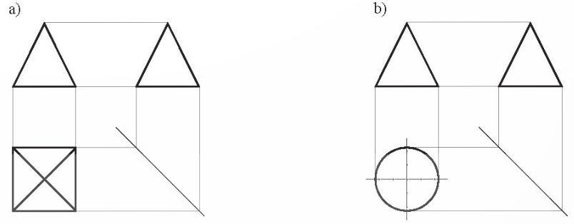

**Bài 2.**

a) Hình lăng trụ lục giác đều.

b) Hình trụ.

c) Hình chóp tứ giác đều.

d) Hình nón.

**Bài 3.**

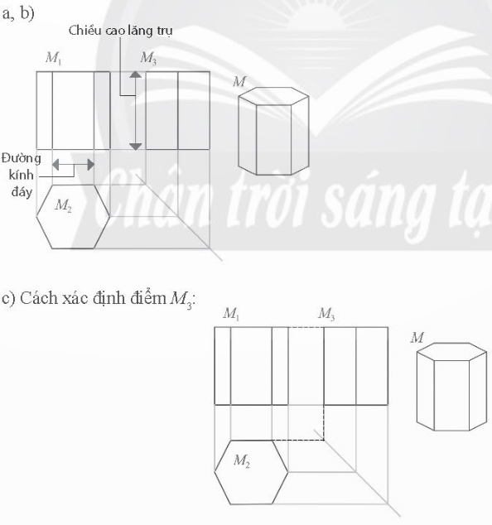

**D. HOẠT ĐỘNG VẬN DỤNG**

**a) Mục tiêu:**

- Học sinh thực hiện làm bài tập vận dụng để nắm vững kiến thức.

**b) Nội dung:** HS sử dụng SGK và vận dụng kiến thức đã học để làm bài tập 4, 5, 6 (SGK – tr.80) và bài tập thêm.

**Bài 1.** Cho hình hộp $ABCD.A'B'C'D'$. Xác định hình chiếu của $A'D$ qua phép chiếu song song theo phương $D'C$ trên ($ABD$).

**Bài 2.** Cho tứ diện *S.ABC* có đáy là tam giác đều, đường cao *SA.* Xác định hình chiếu vuông góc của điểm *A* trên (*SBC*).

**c) Sản phẩm:** Kết quả thực hiện các bài tập.

**d) Tổ chức thực hiện:**

**Bước 1: Chuyển giao nhiệm vụ**

- GV yêu cầu HS hoạt động hoàn thành bài tập 4, 5, 6 (SGK – tr.80) và bài tập thêm.

**Bước 2: Thực hiện nhiệm vụ**

- HS suy nghĩ, trao đổi, thảo luận thực hiện nhiệm vụ.

- GV điều hành, quan sát, hỗ trợ.

**Bước 3: Báo cáo, thảo luận**

- Bài tập: đại diện HS trình bày kết quả, các HS khác theo dõi, đưa ý kiến.

**Bước 4: Kết luận, nhận định**

- GV nhận xét, đánh giá, đưa ra đáp án đúng, chú ý các lỗi sai của học sinh hay mắc phải.

**Gợi ý đáp án:**

**Bài 4.**

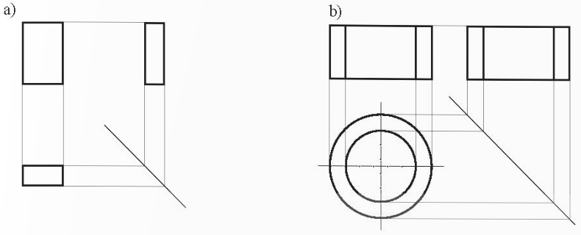

**Bài 5.**

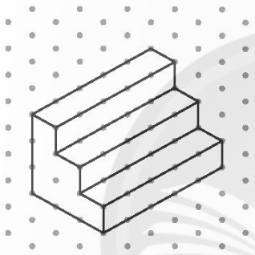

**Bài 6.**

*a = b = c =* 40 mm, *d* = 10 mm, *e* = 20 mm.

**Đáp án bài thêm :**

**Bài 1.**

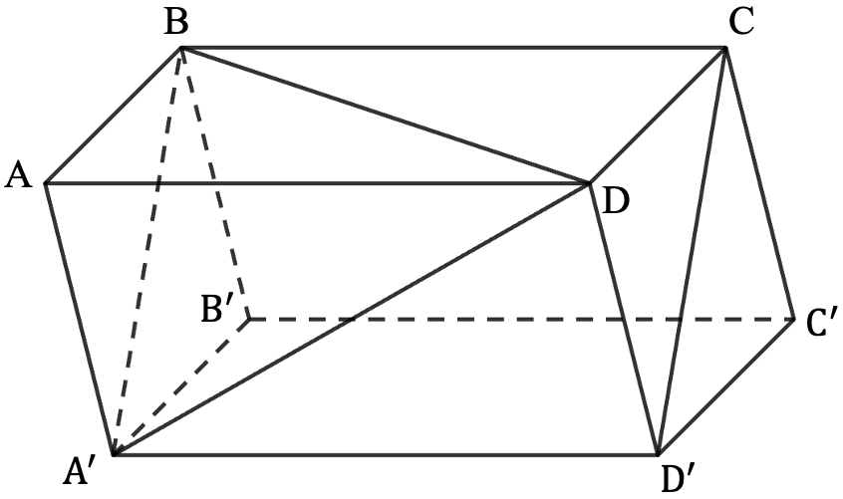

Có $A'BCD'$ là hình bình hành ⇒ $A'B∕∕ D'C$

⇒ Hình chiếu của điểm $A'$ qua phép chiếu song song theo phương $D'C$ là điểm $B$.

Mà $B∈$ ($ABD$) nên hình chiếu của điểm $B$ qua phép chiếu song song theo phương $D'C$ là chính nó.

⇒ Hình chiếu của điểm $A'D$ qua phép chiếu song song theo phương $D'C$ trên ($ABD$) là điểm $BD$.

**Bài 2.**

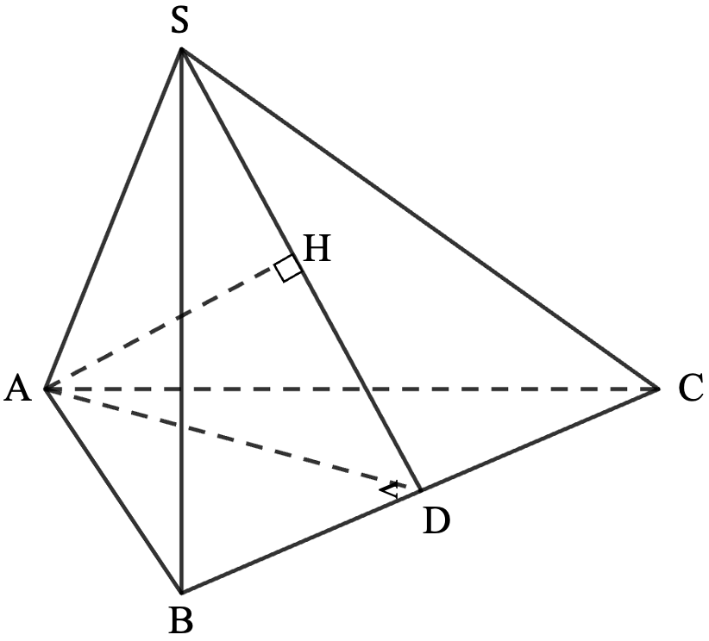

Cho tứ diện *S.ABC* có đáy là tam giác đều, đường cao *SA.* Xác định hình chiếu vuông góc của điểm *A* trên (*SBC*).

Kẻ $AD⊥BC$, $AH⊥SD$

Có $SA⊥BC$ ( $SA⊥$ ($ABC$))

$AD⊥BC$

⇒ $BC⊥$ ($SAD$) ⇒ $BC⊥AH$

$SD⊥AH$

⇒ $AH⊥$ ($SBC$) ⇒ Điểm $H$ là hình chiếu vuông góc của điểm *A* trên (*SBC*).

**\* HƯỚNG DẪN VỀ NHÀ**

* Ghi nhớ kiến thức trong bài.
* Hoàn thành các bài tập trong SBT
* Chuẩn bị bài mới: “Bản vẽ kĩ thuật”.

Ngày soạn: .../.../...

Ngày dạy: .../.../...

## **BÀI 2: BẢN VẼ KĨ THUẬT (4 TIẾT)**

**I.** **MỤC TIÊU**:

**1. Kiến thức, kĩ năng:**Học xong bài này, HS đạt các yêu cầu sau:

* Nhận biết được một số nguyên tắc cơ bản của vẽ kĩ thuật.
* Đọc được thông tin từ một số bản vẽ kĩ thuật đơn giản.
* Vẽ được bản vẽ kĩ thuật đơn giản (gắn với phép chiếu song song và phép chiếu vuông góc).

**2. Năng lực**

***Năng lực chung:***

* Năng lực tự chủ và tự học trong tìm tòi, khám phá.
* Năng lực giao tiếp và hợp tác trong trình bày, thảo luận và làm việc nhóm.
* Năng lực giải quyết vấn đề và sáng tạo trong thực hành và vận dụng.

***Năng lực riêng:***

* Rèn luyện năng lực tư duy và lập luận toán học, mô hình hóa, giao tiếp toán học.

**3. Phẩm chất**

* Cóý thức học tập, ý thức tìm tòi, khám phá và sáng tạo, có ý thức làm việc nhóm, tôn trọng ý kiến các thành viên khi hợp tác.
* Chăm chỉ tích cực xây dựng bài, có trách nhiệm, chủ động chiếm lĩnh kiến thức theo sự hướng dẫn của GV.

**II. THIẾT BỊ DẠY HỌC VÀ HỌC LIỆU**

**1. Đối với GV:** SGK, Tài liệu giảng dạy, giáo án, đồ dùng dạy học.

**2. Đối với HS**: SGK, SBT, vở ghi, giấy nháp, đồ dùng học tập (bút, thước...), bảng nhóm, bút viết bảng nhóm.

**III. TIẾN TRÌNH DẠY HỌC**

**A. HOẠT ĐỘNG KHỞI ĐỘNG (MỞ ĐẦU)**

**a) Mục tiêu:**

- Tạo hứng thú, thu hút HS tìm hiểu nội dung bài học.

**b) Nội dung:** HS đọc tình huống mở đầu, suy nghĩ trả lời câu hỏi.

**c) Sản phẩm:** HS đưa ra được nhận định ban đầu về câu hỏi mở đầu.

**d) Tổ chức thực hiện:**

**Bước 1: Chuyển giao nhiệm vụ:**

- GV yêu cầu HS đọc tình huống mở đầu:

Thảo luận nhóm về nhận định sau đây của các chuyên gia kĩ thuật: “Vẽ kĩ thuật là tiếng nói của kĩ thuật, bản vẽ cần phải thể hiện đầy đủ, chính xác và rõ ràng các nội dung muốn truyền tải.”

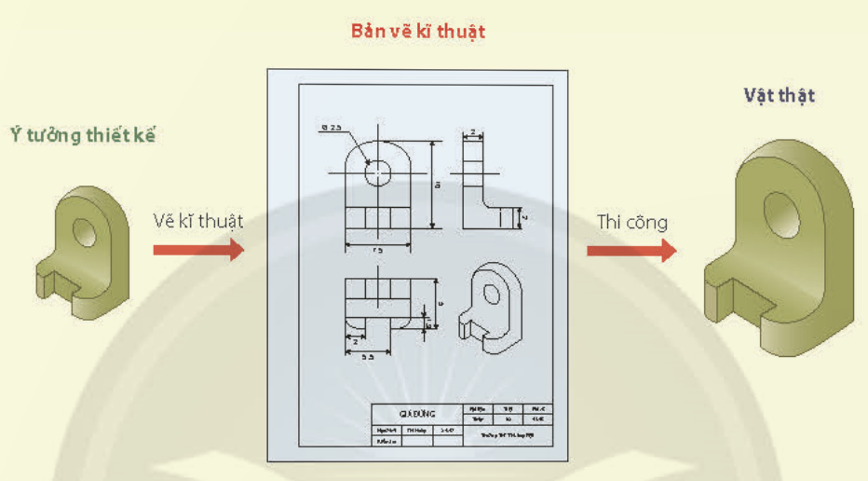

**Bước 2: Thực hiện nhiệm vụ:** HS quan sát và chú ý lắng nghe, thảo luận nhóm đôi hoàn thành yêu cầu.

**Bước 3: Báo cáo, thảo luận:** GV gọi một số HS trả lời, HS khác nhận xét, bổ sung.

**Bước 4: Kết luận, nhận định:** GV ghi nhận câu trả lời của HS, trên cơ sở đó dẫn dắt HS vào bài học mới: “Các nguyên tắc khi trình bày bản vẽ kĩ thuật trong bài học này sẽ giúp chúng ta làm rõ được nhận định trên”.

Bài mới: **Bài 2: Bản vẽ kĩ thuật.**

**B.** **HÌNH THÀNH KIẾN THỨC MỚI**

**Hoạt động 1: Một số nguyên tắc cơ bản của vẽ kĩ thuật.**

**a) Mục tiêu:**

- Giúp HS khám phá các nguyên tắc cơ bản của một bản vẽ kĩ thuật.

**b) Nội dung:**

HS đọc SGK, nghe giảng, thực hiện các nhiệm vụ được giao, suy nghĩ trả lời câu hỏi, thực hiện hoạt động HĐKP 1.

**c) Sản phẩm:** HS hình thành được kiến thức bài học, câu trả lời của HS cho các câu hỏi. HS nắm được các nguyên tắc cơ bản của một bản vẽ kĩ thuật.

**d) Tổ chức thực hiện:**

|  |  |
| --- | --- |
| **HĐ CỦA GV VÀ HS** | **SẢN PHẨM DỰ KIẾN** |
| **Bước 1: Chuyển giao nhiệm vụ:**  - GV cho HS thảo luận hoàn thành **HĐKP 1.**  - GV mời 2-3 HS đứng dậy trả lời. Cả lớp lắng nghe, nhận xét.  - GV nhận xét và kết luận về:  + ***Các nguyên tắc chung khi trình bày bản vẽ kĩ thuật.***  + ***Tiêu chuẩn trình bày bản vẽ kĩ thuật.***  **Bước 2: Thực hiện nhiệm vụ:**  - HS theo dõi SGK, chú ý nghe, tiếp nhận kiến thức, hoàn thành các yêu cầu, thảo luận nhóm.  - GV quan sát hỗ trợ.  **Bước 3: Báo cáo, thảo luận:**  - HS giơ tay phát biểu, lên bảng trình bày  - Một số HS khác nhận xét, bổ sung cho bạn.  **Bước 4: Kết luận, nhận định:** GV tổng quát lưu ý lại kiến thức trọng tâm và yêu cầu HS ghi chép đầy đủ vào vở. | **1. Một số nguyên tắc cơ bản của vẽ kĩ thuật.**  **HĐKP 1:**  - Tình huống người “nói” một đằng, người “làm” một nẻo trong thiết kế và thi công là tình huống người thi công hiểu sai và chế tạo ra sản phẩm không đúng với ý tưởng của người thiết kế.  - Người ta phải đặt ra các tiêu chuẩn trình bày một bản vẽ kĩ thuật vì bản vẽ kĩ thuật là phương tiện thông tin dùng trong các lĩnh vực kĩ thuật và trở thành “ngôn ngữ” chung dùng trong kĩ thuật. Vì vậy, nó phải được xây dựng theo các quy tắc thống nhất được quy định trong các tiêu chuẩn về bản vẽ kĩ thuật.  - Những hạn chế và sai sót xảy ra trong quá trình thực hiện khi người làm kĩ thuật hiểu sai hoặc không nắm các quy định về tiêu chuẩn bản vẽ kĩ thuật là sản phẩm được chế tạo ra không giống với ý tưởng thiết kế hoặc không đúng kích thước mà người thiết kế thể hiện trong bản vẽ.  **Các nguyên tắc chung khi trình bày bản vẽ kĩ thuật**  Bản vẽ kĩ thuật là một công cụ dùng để giao tiếp giữa người thiết kế với người thi công, do vậy cần trình bày theo các nguyên tắc sau:  - ***Rõ ràng, dễ hiểu:*** Đối với mọi đối tượng liên quan chỉ có một cách hiểu duy nhất (không được hiểu theo nhiều nghĩa).  - ***Đầy đủ:*** Kích thước ba chiều của các chi tiết phải được biểu diễn đầy đủ trên bản vẽ.  - ***Có tỉ lệ:*** Các đường nét bên ngoài và các chi tiết bên trong phải có tỉ lệ, giá trị cho các kích thước của một đối tượng phải được thể hiện rõ ràng trong bản vẽ.  **Tiêu chuẩn trình bày bản vẽ kĩ thuật**  Để đảm bảo các nguyên tắc nói trên người ta đặt ra một số tiêu chuẩn trình bày bản vẽ kĩ thuật. Cụ thể như sau:  ***Khổ giấy***    Các khổ giấy sẽ được lập ra từ khổ giấy A0 (Hình 1). Cụ thể, sẽ có 5 loại khổ giấy với các kích thước như trong Bảng 1.    ***Quy định về khung vẽ và khung tên***  Mỗi bản vẽ bắt buộc phải có khung vẽ và khung tên (Hình 2).    **Khung tên dùng để đặt tên bản vẽ, bao gồm những nội dung của sản phẩm được thể hiện và những người có liên quan đến bản vẽ.**  Khung tên được đặt dọc theo cạnh của khung vẽ ở góc bên phải phía dưới bản vẽ theo kích thước như Hình 3.    ***Quy định về tỉ lệ***  Tỉ lệ là tỉ số của kích thước dài đo được trên hình biểu diễn của vật thể với kích thước thực tế tương ứng đo được trên vật thể đó. Quy định tỉ lệ dùng trên các bản vẽ kĩ thuật như sau:  - Tỉ lệ 1:1 (tỉ lệ nguyên hình).  - Tỉ lệ 1:*X* (tỉ lệ thu nhỏ).  - Tỉ lệ *X*:1 (tỉ lệ phóng to).  Trong đó, *X* ưu tiên sử dụng các giá trị 2; 5; 10; 20; 50; …  ***Quy định về nét vẽ***    Tiêu chuẩn nét vẽ trong bản vẽ kĩ thuật được quy định trong Bảng 2.    ***Chú ý:***  a) *d* là chiều rộng nét vẽ đậm. Nét vẽ mảnh lấy chiều rộng bằng $\frac{d}{2}$. Tiêu chuẩn quy định chiều rộng của nét vẽ lấy theo kích thước sau: 0,13; 0,18; 0,25; 0,35; 0,5; 0,7; 1; 1,4; 2 (mm).  b) Các gạch dài lấy khoảng 24*d*, các gạch thường lấy khoảng 12*d*, các khe hở lấy khoảng 3*d* và các chấm lấy không quá 0,5*d*.  ***Quy định về ghi kích thước***  Cách ghi kích thước trong bản vẽ kĩ thuật thể hiện một độ lớn của vật thể biểu diễn. Kích thước trên bản vẽ phải đầy đủ chế tạo và kiểm tra được các vật thể, mỗi bản vẽ chỉ được ghi kích thước một lần. Số lượng kích thước ghi phải đủ để chế tạo vật thể.  Đường kích thước được vẽ bằng nét liền mảnh, thường song song với kích thước được ghi. Ở đầu mút đường kích thước thường có vẽ mũi tên.  Đường gióng kích thước được vẽ bằng nét liền mảnh và vượt quá đường kích thước từ 2 mm đến 4 mm. Đường gióng thường được kẻ vuông góc với đường kích thước.  Số ghi kích thước chỉ kích thước thật, không phụ thuộc vào tỉ lệ bản vẽ. Trước số ghi kích thước đường kính của đường tròn ghi kí hiệu Ø và bán kính của cung tròn ghi kí hiệu R. |

**Hoạt động 2: Cách đọc được thông tin từ một số bản vẽ kĩ thuật đơn giản**

**a) Mục tiêu:**

- Giúp HS khám phá cách đọc các thông tin từ một bản vẽ kĩ thuật.

**b) Nội dung:** HS đọc SGK để tìm hiểu nội dung kiến thức theo yêu cầu của GV, chú ý nghe giảng, thực hiện các hoạt động HĐKP 2, Ví dụ 1, Thực hành 1, Vận dụng 1.

**c) Sản phẩm:** HS hình thành được kiến thức bài học, câu trả lời của HS cho các câu hỏi. HS nắm được cách đọc các thông tin từ một bản vẽ kĩ thuật, vận dụng đọc thông tin từ một số bản vẽ kĩ thuật đơn giản.

**d) Tổ chức thực hiện:**

|  |  |
| --- | --- |
| **HOẠT ĐỘNG CỦA GV VÀ HS** | **SẢN PHẨM DỰ KIẾN** |
| **Bước 1: Chuyển giao nhiệm vụ:**  - GV cho HS thảo luận hoàn thành **HĐKP 2.**    - GV nhận xét và đưa ra **Hướng dẫn cách đọc bản vẽ kĩ thuật**.  - HS đọc **Ví dụ 1**.  - HS thực hiện **Thực hành 1.**  - HS làm **Vận dụng 1** theo nhóm đôi, vận dụng kiến thức đã học để đọc bản vẽ kĩ thuật trong Hình 8.  **Bước 2: Thực hiện nhiệm vụ:**  - HS theo dõi SGK, chú ý nghe, tiếp nhận kiến thức, suy nghĩ trả lời câu hỏi, hoàn thành các yêu cầu.  - GV: quan sát và trợ giúp HS.  **Bước 3: Báo cáo, thảo luận:**  - HS giơ tay phát biểu, lên bảng trình bày  - Một số HS khác nhận xét, bổ sung cho bạn.  **Bước 4: Kết luận, nhận định:** GV tổng quát lưu ý lại kiến thức trọng tâm và yêu cầu HS ghi chép đầy đủ vào vở. | **2. Cách đọc được thông tin từ một số bản vẽ kĩ thuật đơn giản**  **HĐKP 2:**  - Tên gọi của bản vẽ: Lăng trụ lục giác đều.  - Vật liệu: Gỗ.  - Tỉ lệ: 1:5.  - Kí hiệu số bài tập: 1.  - Người vẽ: PN Hưng.  - Ngày lập bản vẽ: 25/11.  - Người kiểm tra: ĐV Đoạt.  - Ngày kiểm tra: 25/12.  - Tên trường: Trường THPT Hoàng Việt.  - Các hình chiếu: Hình chiếu vuông góc và hình chiếu trục đo.  - Các thông số kích thước của vật thể: Hình lăng trụ lục giác đều có chiều cao 15 cm; độ dài cạnh đáy là 6 cm.  **Hướng dẫn cách đọc bản vẽ kĩ thuật**  Dưới đây là trình tự đọc bản vẽ kĩ thuật:  - Đọc khung tên của bản vẽ để biết được tên gọi của bản vẽ, tỉ lệ và những nội dung khác được trình bày tại khung tên bản vẽ.  - Xác định các hình chiếu có trong bản vẽ.  - Phân tích hình chiếu và các hình biểu diễn để hình dung được chi tiết những khối hình học tạo thành và những số liệu đã thu được.  - Đọc bản vẽ hình chiếu trục đo (nếu có) để hình dung tổng thể hình, khối cần biểu diễn.  - Đọc bản vẽ mặt đứng, mặt bằng và mặt ngang để hiểu về cấu trúc, kích thước thật các mặt của vật.  **Ví dụ 1 (SGK – tr.85)**  **Thực hành 1**    - Tên gọi của bản vẽ: Hình trụ tròn xoay.  - Tỉ lệ 1:10.  - Các loại hình chiếu đã sử dụng: Hình chiếu vuông góc và hình chiếu trục đo.  - Kích thước ba chiều của vật: chiều dài 10 cm, chiều rộng 10 cm, chiều cao 12 cm.  - Kích thước các khối hình học tạo thành: đường kính đáy 10 cm, chiều cao khối trụ 12 cm.  **Vận dụng 1**    - Tên gọi của bản vẽ: Ống đứng.  - Tỉ lệ 1:10.  - Các loại hình chiếu đã sử dụng: Hình chiếu vuông góc và hình chiếu trục đo.  - Kích thước ba chiều của vật: chiều dài 70 cm, chiều rộng 40 cm, chiều cao 30 cm.  - Kích thước các khối hình học tạo thành:  + Khối trụ rỗng tròn xoay có đường kính đáy ngoài 40 cm, đường kính đáy trong 20 cm, chiều cao 30 cm.  + Khối lăng trụ lục giác có chiều cao 10 cm và mặt đáy được tạo thành từ hình chữ nhật có chiều dài 70 cm, chiều rộng 40 cm, bỏ đi phần tam giác vuông cân có kích thước hai cạnh góc vuông là 20 cm. |

**Hoạt động 3: Cách thực hiện một bản vẽ kĩ thuật đơn giản (gắn với phép chiếu song song và phép chiếu vuông góc)**

**a) Mục tiêu:**

- Hướng dẫn HS khám phá các bước thực hiện một bản vẽ kĩ thuật.

**b) Nội dung:** HS đọc SGK để tìm hiểu nội dung kiến thức theo yêu cầu của GV, chú ý nghe giảng, thực hiện các hoạt động HĐKP 3, Ví dụ 2, Thực hành 2, Vận dụng 2.

**c) Sản phẩm:** HS hình thành được kiến thức bài học, câu trả lời của HS cho các câu hỏi. HS nắm được các bước thực hiện một bản vẽ kĩ thuật, vận dụng lập bản vẽ kĩ thuật.

**d) Tổ chức thực hiện:**

|  |  |
| --- | --- |
| **HOẠT ĐỘNG CỦA GV VÀ HS** | **SẢN PHẨM DỰ KIẾN** |
| **Bước 1: Chuyển giao nhiệm vụ:**  - GV cho HS thảo luận hoàn thành **HĐKP 3.**  + *Để bản vẽ kĩ thuật thể hiện đúng ý tưởng thiết kế một vật thể, ta cần thực hiện bản vẽ theo các bước như thế nào?*  - GV mời 1-2 HS trình bày câu trả lời.  - GV nhận xét và đưa ra kết luận.  - HS đọc **Ví dụ 2**.  - HS thực hiện **Thực hành 2.**  - HS làm **Vận dụng 2** theo nhóm đôi.  **Bước 2: Thực hiện nhiệm vụ:**  - HS theo dõi SGK, chú ý nghe, tiếp nhận kiến thức, suy nghĩ trả lời câu hỏi, hoàn thành các yêu cầu.  - GV: quan sát và trợ giúp HS.  **Bước 3: Báo cáo, thảo luận:**  - HS giơ tay phát biểu, lên bảng trình bày  - Một số HS khác nhận xét, bổ sung cho bạn.  **Bước 4: Kết luận, nhận định:** GV tổng quát lưu ý lại kiến thức trọng tâm và yêu cầu HS ghi chép đầy đủ vào vở. | **3. Cách thực hiện một bản vẽ kĩ thuật đơn giản (gắn với phép chiếu song song và phép chiếu vuông góc)**  **HĐKP 3:**  - HS thảo luận.  **Kết luận:**  Để lập bản vẽ kĩ thuật cho một vật thể người ta thường thực hiện theo các bước sau:  - Quan sát vật thể, phân tích hình dạng và chọn các hướng chiếu vuông góc với các mặt của vật thể.  - Chọn tỉ lệ thích hợp với khổ giấy và kích thước vật thể. Bố trí ba hình chiếu cân đối trên bản vẽ theo các hình chữ nhật bao ngoài các hình chiếu.  - Vẽ ba hình chiếu từng phần của vật thể với các đường gióng tương ứng từ tổng quát đến chi tiết.  - Tô đậm các nét thấy của vật thể trên các hình chiếum dùng nét đứt để biểu diễn các đường bao khuất.  - Kẻ các đường gióng kích thước, đường kích thước và ghi số kích thước trên các hình chiếu.  - Kẻ khung vẽ, khung tên, ghi các nội dung của khung tên.  **Ví dụ 2 (SGK – tr.86+87)**  **Chú ý:**  Có thể bổ sung thêm vào bản vẽ hình chiếu trục đo để tăng tính trực quan. Sản phẩm cuối cùng là bản vẽ:    **Thực hành 2**      **Vận dụng 2** |

**C. HOẠT ĐỘNG LUYỆN TẬP**

**a) Mục tiêu:** Học sinh củng cố lại kiến thức đã học.

**b) Nội dung:** HS vận dụng các kiến thức của bài học làm bài tập 1, 2, 3 (SGK – tr.88+89).

**c) Sản phẩm học tập:** Câu trả lời của HS. HS biết cách đọc bản vẽ kĩ thuật và lập bản vẽ kĩ thuật trên khổ giấy A4 gồm ba hình chiếu và các kích thước.

**d) Tổ chức thực hiện:**

**Bước 1: Chuyển giao nhiệm vụ:**

- GV tổ chức cho HS hoạt động thực hiện Bài 1, 2, 3 (SGK – tr.88+89).

**Bước 2: Thực hiện nhiệm vụ:** HS quan sát và chú ý lắng nghe, thảo luận nhóm, hoàn thành các bài tập GV yêu cầu.

- GV quan sát và hỗ trợ.

**Bước 3: Báo cáo, thảo luận:**

- Mỗi bài tập GV mời HS trình bày. Các HS khác chú ý chữa bài, theo dõi nhận xét bài trên bảng.

**Bước 4: Kết luận, nhận định:**

- GV chữa bài, chốt đáp án, tuyên dương các hoạt động tốt, nhanh và chính xác.

**Kết quả:**

**Bài 1.**

- Bản vẽ đế đỡ với tỉ lệ 1:5.

- Các hình chiếu đã sử dụng: Hình chiếu vuông góc, hình chiếu trục đo.

- Liệt kê kích thước ba chiều của vật: chiều dài 70 cm, chiều rộng 38 cm, chiều cao 32 cm; đường kính hình trụ tròn xoay 14 cm, chiều rộng hình chữ nhật bị khuyết ở đáy là 22 cm, độ dày hình hộp chữ nhật đáy là 10 cm, chiều dài hình hộp chữ nhật bên trên là 40 cm.

**Bài 2.**

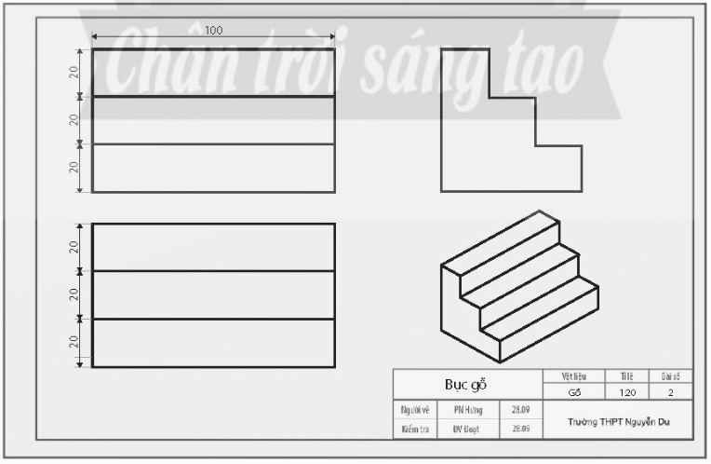

**Bài 3.**

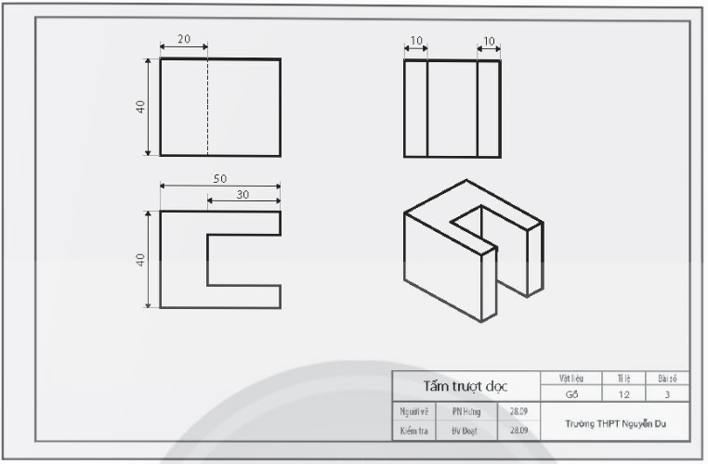

**D. HOẠT ĐỘNG VẬN DỤNG**

**a) Mục tiêu:**

- Học sinh thực hiện làm bài tập vận dụng để nắm vững kiến thức.

**b) Nội dung:** HS sử dụng SGK và vận dụng kiến thức đã học để làm bài tập 4, 5 (SGK – tr.89).

**c) Sản phẩm:** Kết quả thực hiện các bài tập.

**d) Tổ chức thực hiện:**

**Bước 1: Chuyển giao nhiệm vụ**

- GV yêu cầu HS hoạt động hoàn thành bài tập 4, 5 (SGK – tr.89).

**Bước 2: Thực hiện nhiệm vụ**

- HS suy nghĩ, trao đổi, thảo luận thực hiện nhiệm vụ.

- GV điều hành, quan sát, hỗ trợ.

**Bước 3: Báo cáo, thảo luận**

- Bài tập: đại diện HS trình bày kết quả, các HS khác theo dõi, đưa ý kiến.

**Bước 4: Kết luận, nhận định**

- GV nhận xét, đánh giá, đưa ra đáp án đúng, chú ý các lỗi sai của học sinh hay mắc phải.

**Gợi ý đáp án:**

**Bài 4.**

- Bản vẽ tấm trượt ngang theo tỉ lệ 1:2.

- Có hai loại hình chiếu đã sử dụng: Hình chiếu vuông góc và hình chiếu trục đo.

- Liệt kê kích thước ba chiều của vật và các khối hình học tạo thành: chiều dài 40 cm, chiều rộng 60 cm, chiều cao 40 cm; đường kính hai khối trụ tròn xoay 10 cm, chiều cao hình hộp chữ nhật làm đế 20 cm, chiều cao dấu hình dấu hỏi bên trên 20 cm, chiều dài dấu hỏi 20 cm.

**Bài 5.**

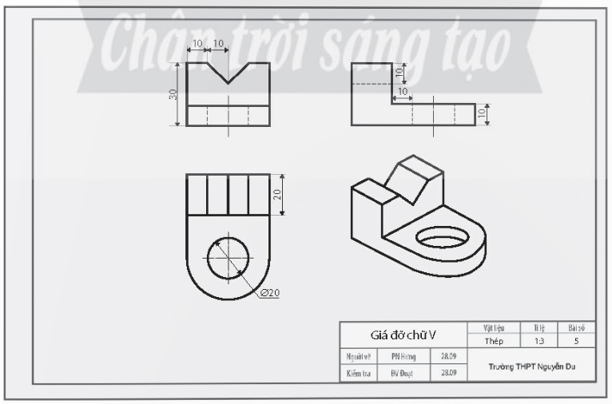

**\* HƯỚNG DẪN VỀ NHÀ**

* Ghi nhớ kiến thức trong bài.
* Hoàn thành các bài tập trong SBT
* Chuẩn bị bài mới: “Bài tập cuối chuyên đề 3”.

Ngày soạn: .../.../...

Ngày dạy: .../.../...

## **BÀI TẬP CUỐI CHUYÊN ĐỀ 3 (2 tiết)**

**I.** **MỤC TIÊU**:

**1. Kiến thức, kĩ năng:**Học xong bài này, HS đạt các yêu cầu sau:

* Củng cố lại được toàn bộ kiến thức chính trong chuyên đề 3.
* Vận dụng kiến thức để giải quyết các bài toán thực tế có liên quan.

**2. Năng lực**

***Năng lực chung:***

* Năng lực tự chủ và tự học trong tìm tòi khám phá
* Năng lực giao tiếp và hợp tác trong trình bày, thảo luận và làm việc nhóm
* Năng lực giải quyết vấn đề và sáng tạo trong thực hành, vận dụng.

***Năng lực riêng:***

* Tư duy và lập luận toán học: So sánh, phân tích dữ liệu tìm ra mối liên hệ giữa các đối tượng đã cho và nội dung bài học, từ đó có thể áp dụng kiến thức đã học để giải quyết các bài toán.
* Mô hình hóa toán học, giải quyết vấn đề toán học thông qua các bài toán thực tiễn gắn với hình chiếu vuông góc, hình chiếu trục đo, bản vẽ kĩ thuật.
* Giao tiếp toán học: Đọc, hiểu thông tin toán học.
* Sử dụng công cụ, phương tiện học toán: Sử dụng thước kẻ, ê ke, phần mềm vẽ hình.

**3. Phẩm chất**

* Cóý thức học tập, ý thức tìm tòi, khám phá và sáng tạo, có ý thức làm việc nhóm, tôn trọng ý kiến các thành viên khi hợp tác.
* Chăm chỉ tích cực xây dựng bài, có trách nhiệm, chủ động chiếm lĩnh kiến thức theo sự hướng dẫn của GV.

**II. THIẾT BỊ DẠY HỌC VÀ HỌC LIỆU**

**1. Đối với GV:** SGK, Tài liệu giảng dạy, giáo án, đồ dùng dạy học.

**2. Đối với HS**: SGK, SBT, vở ghi, giấy nháp, đồ dùng học tập (bút, thước...), bảng nhóm, bút viết bảng nhóm.

**III. TIẾN TRÌNH DẠY HỌC**

**A. HOẠT ĐỘNG KHỞI ĐỘNG (MỞ ĐẦU)**

**a) Mục tiêu:**

- Tạo hứng thú, thu hút HS tìm hiểu nội dung bài học.

**b) Nội dung:** HS đọc tình huống mở đầu, suy nghĩ trả lời câu hỏi.

**c) Sản phẩm:** HS đưa ra được nhận định ban đầu về câu hỏi mở đầu.

**d) Tổ chức thực hiện:**

**Bước 1: Chuyển giao nhiệm vụ:**

- GV yêu cầu HS thảo luận nhóm đôi, thực hiện phần CÂU HỎI TRẮC NGHIỆM – SGK. tr.90

**Bước 2: Thực hiện nhiệm vụ:** HS quan sát và chú ý lắng nghe, thảo luận nhóm đôi hoàn thành yêu cầu.

**Bước 3: Báo cáo, thảo luận:** GV gọi một số HS trả lời, HS khác nhận xét, bổ sung.

**Bước 4: Kết luận, nhận định:** GV đánh giá kết quả của HS, trên cơ sở đó dẫn dắt HS vào bài học mới: “Để củng cố lại kiến thức trong tâm trong chuyên đề 3 và xử lí linh hoạt các bài tập có trong chương chúng ta cùng tì hiểu bài học ngày hôm nay”.

Bài mới: **Bài tập cuối chuyên đề 3**

**Gợi ý đáp án**

|  |  |  |  |  |  |
| --- | --- | --- | --- | --- | --- |
| Câu 1 | Câu 2 | Câu 3 | Câu 4 | Câu 5 | Câu 6 |
| D | C | A | C | C | D |

**B.** **HÌNH THÀNH KIẾN THỨC MỚI**

**Hoạt động 1: Ôn tập kiến thức cuối chuyên đề 3**

**a) Mục tiêu:**

- HS thực hiện củng cố lại kiến thức trong tâm trong toàn bộ chuyên đề 3.

**b) Nội dung:**

HS đọc SGK, nghe giảng, thực hiện các nhiệm vụ được giao, suy nghĩ trả lời câu hỏi, thực hiện củng cố kiến thức trọng tâm về Hình biểu diễn của một hình khối; Bản vẽ kĩ thuật.

**c) Sản phẩm:** HS hình thành được kiến thức bài học, câu trả lời của HS cho các câu hỏi. HS nắm được kiến thức trọng tâm của Hình biểu diễn của một hình khối; Bản vẽ kĩ thuật.

**d) Tổ chức thực hiện:**

|  |  |
| --- | --- |
| **HĐ CỦA GV VÀ HS** | **SẢN PHẨM DỰ KIẾN** |
| **Bước 1: Chuyển giao nhiệm vụ:**  - GV chia HS thành 4 nhóm, mỗi nhóm thực hiện trao đổi và hệ thống lại kiến thức với:  + Nhóm 1 và 3: Thực hiện bài Hình biểu diễn của một hình, khối.  + Nhóm 2 và 4: Thực hiện bài Bản vẽ kĩ thuật.  - Các nhóm thực hiện yêu cầu trong 20 – 25 phút.  + Sau thời gian thảo luận, GV mời đại diện 2 HS của các nhóm lên trình bày dản phầm của nhóm mình.  *(HS có thể hệ thống hóa kiên thức bằng sơ đồ)*  - Các nhóm còn lại, quan sát, lắng nghe và cho ý kiến bổ sung.  + GV nhận xét và chốt đáp án  **Bước 2: Thực hiện nhiệm vụ:**  - HS theo dõi SGK, chú ý nghe, tiếp nhận kiến thức, hoàn thành các yêu cầu, thảo luận nhóm.  - GV quan sát hỗ trợ.  **Bước 3: Báo cáo, thảo luận:**  - HS giơ tay phát biểu, lên bảng trình bày  - Một số HS khác nhận xét, bổ sung cho bạn.  **Bước 4: Kết luận, nhận định:** GV tổng quát lưu ý lại kiến thức trọng tâm và yêu cầu HS ghi chép đầy đủ vào vở. | **Ôn tập kiến thức cuối chuyên đề 3**  - Sơ đồ hướng dẫn hệ thống hóa kiến thức trọng tâm được để trong phần **Ghi chú** bên dưới. |

|  |
| --- |
| **Ghi chú**  Nhóm 1 và 3:   |

**C. HOẠT ĐỘNG LUYỆN TẬP**

**a) Mục tiêu:** Học sinh củng cố lại kiến thức đã học.

**b) Nội dung:** HS vận dụng các kiến thức của bài học làm bài tập 7; 8; 9 (SGK – tr.91).

**c) Sản phẩm học tập:** Câu trả lời của HS.

**d) Tổ chức thực hiện:**

**Bước 1: Chuyển giao nhiệm vụ:**

- GV tổ chức cho HS hoạt động thực hiện bài tập 7; 8; 9 (SGK – tr.91).

**Bước 2: Thực hiện nhiệm vụ:** HS quan sát và chú ý lắng nghe, thảo luận nhóm, hoàn thành các bài tập GV yêu cầu.

- GV quan sát và hỗ trợ.

**Bước 3: Báo cáo, thảo luận:**

- Mỗi bài tập GV mời HS trình bày. Các HS khác chú ý chữa bài, theo dõi nhận xét bài trên bảng.

**Bước 4: Kết luận, nhận định:**

- GV chữa bài, chốt đáp án, tuyên dương các hoạt động tốt, nhanh và chính xác.

**Kết quả:**

**7.**

Vật thể:

Hình chiều vuông góc:

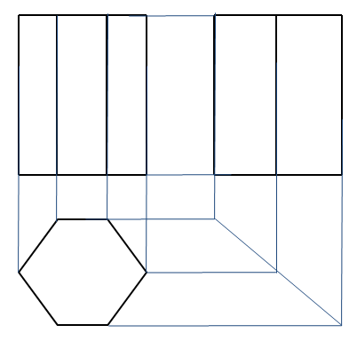

**8.**

Gọi là các đường gióng của bản vẽ (như hình vẽ)

a) Khoảng cách giữa hai đường thẳng gióng $d_{1}$ và $d_{2}$ cho ta biết chiều cao của hình trụ.

b) Khoảng cách giữa hai đường gióng $d_{3}$ và $d_{4}$ cho ta biết độ dài đường kính đáy của hình trụ.

c) Kẻ phân giác $OT$ như hình vẽ.

+ Kẻ đường gióng $d_{5}$ qua điểm $M_{1}$ song song với

+ Kẻ đường gióng $M_{2}M_{0}$ qua điểm $M_{2}$ song song với $d_{3}$ cắt $OT$ tại

+ Kẻ đường gióng $d_{6}$ qua $M_{0}$ song song với $d_{2}$ cắt $d_{5}$ tại điểm $M_{3}$

=> Điểm $M_{3}$ chính là điểm cần tìm.

**9.**

Hình chiếu trục đo của vật thể:

Hình chiếu vuông góc:

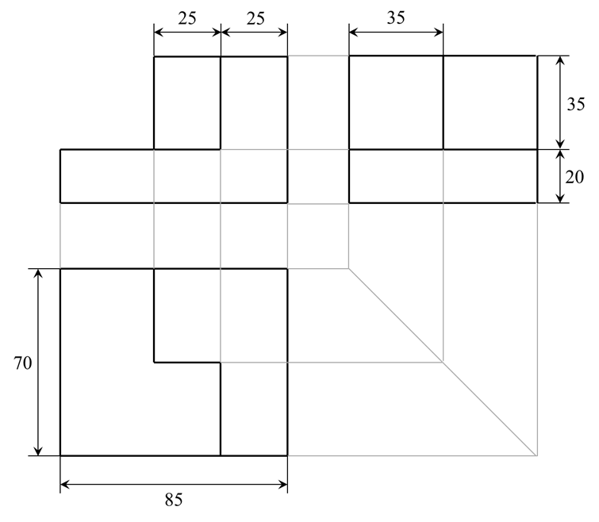

**D. HOẠT ĐỘNG VẬN DỤNG**

**a) Mục tiêu:**

- Học sinh thực hiện làm bài tập vận dụng để nắm vững kiến thức.

**b) Nội dung:** HS sử dụng SGK và vận dụng kiến thức đã học để làm bài tập 10; 11; 12 (SGK – tr.92)

**c) Sản phẩm:** Kết quả thực hiện các bài tập.

**d) Tổ chức thực hiện:**

**Bước 1: Chuyển giao nhiệm vụ**

- GV yêu cầu HS hoạt động hoàn thành bài tập 10; 11; 12 (SGK – tr.92)

**Bước 2: Thực hiện nhiệm vụ**

- HS suy nghĩ, trao đổi, thảo luận thực hiện nhiệm vụ.

- GV điều hành, quan sát, hỗ trợ.

**Bước 3: Báo cáo, thảo luận**

- Bài tập: đại diện HS trình bày kết quả, các HS khác theo dõi, đưa ý kiến.

**Bước 4: Kết luận, nhận định**

- GV nhận xét, đánh giá, đưa ra đáp án đúng, chú ý các lỗi sai của học sinh hay mắc phải.

**Gợi ý đáp án:**

**10.**

- Bản vẽ giá ngang với tỉ lệ 1 : 10

- Các hình chiếu đã sử dụng: HÌnh chiếu vuông góc, hình chiếu trục đo vuông góc đều.

- Liệt kê kích thước ba chiều của vật: Chiều dài 60 cm, chiều rộng 40 cm, chiều cao 40 cm; đáy hình trụ tròn có đường kính 20 cm, độ dài hình chữ u 10 cm.

**11.**

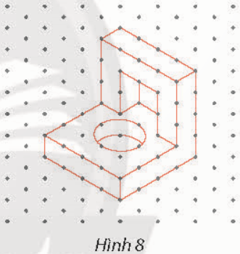

Lập bản vẽ:

**12.**

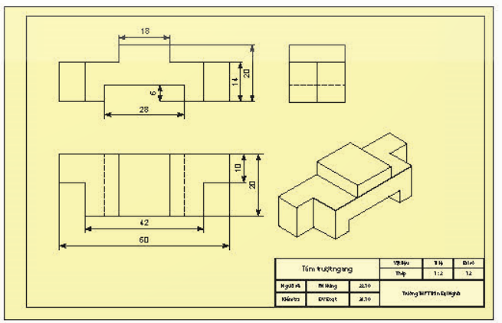

- Bản vẽ Tấm trượt ngang với tỉ lệ 1 : 2

- Các hình chiếu đã sử dụng: Hình chiếu vuông góc và hình chiếu trục đo vuông góc đều.

- Liệt kê kích thước ba chiều của vật: chiều dài 60 cm, chiều rộng 20 cm, chiều cao 20 cm; chiều dài và chiều cao của hình hộp chữ nhật ở trên lần lượt là 18 cm và 6 cm.

**\* HƯỚNG DẪN VỀ NHÀ**

* Ghi nhớ kiến thức trong bài.
* Hoàn thành các bài tập được giao.